**Жилко Халимон Михайлов (Zyłko Filimon Apołłonion)**

7.12.1816 – крещение, крестные родители Стрельчёнок Артём и Курьян Ксеня с деревни Маковье (НИАБ 136-13-928, л.143, №78/1816-р (ориг)).

25.01.1834 - помещичий крестьянин, родился после ревизии 1816 года, в ревизию 1834 года на 25.01.1834 – 13 лет (родился около 1821 года), жил в доме 8 (НИАБ 333-9-543, л.137об).

10.11.1840 – венчание с Чабатар Варварой Матвеевой с деревни Нивки, свидетели Бавтрук Николай с деревни Нивки и Тарасевич Козма с деревни Волоки (НИАБ 136-13-117, л.12об, №18/1840-б (ориг), НИАБ 136-13-128, л.771об, №17/1840-б (коп)).

26.10.1841 – свидетель венчания Якова Канаша с деревни Хельмовка и Жилко Доминики Михаловой с деревни Недаль (НИАБ 136-13-117, л.13, №9/1841-б (ориг)).

6.10.1850 - помещичий крестьянин, в ревизию 1834 года 13 лет, в ревизию 1850 года на 6.10.1850 – 29 лет, жил в доме 3 (НИАБ 333-9-417, л.300об).

1858 - помещичий крестьянин, в ревизию 1850 года – 29 лет, переведен в дом 5, в ревизию 1858 года 37 лет (НИАБ 23-1-2, л.62об).

**НИАБ 136-13-928** Лист 143. **Метрическая запись №78/1816-р (ориг).**

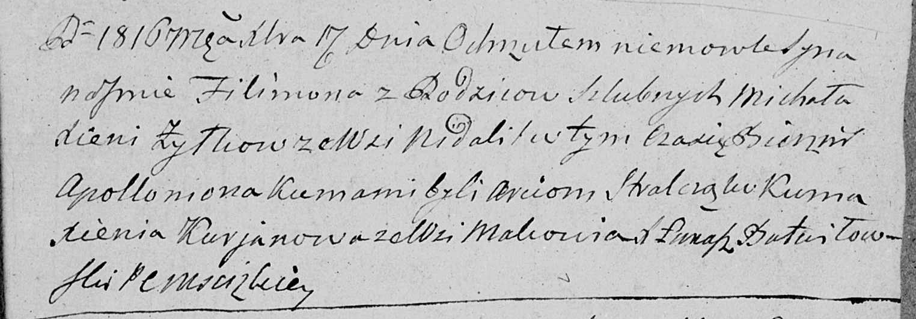

Мстижская Крестовоздвиженская церковь. 7 декабря 1816 года. Метрическая запись о крещении.

Zyłko Filimon Apołłonion – сын: Жилко Филимон Михалов, деревня Недаль.

Zyłko Michał – отец: Жилко Михал Антонов, деревня Недаль.

Zyłkowa Xienia – мать: Жилко Ксеня Данилова, деревня Недаль.

Stralczonek Arciom – крестный отец.

Kurjanowa Xienia – крестная мать, с деревни Маковье.

Butwiłowski Łukasz – ксёндз.

**НИАБ 333-9-543**

Ревизские сказки помещичьих крестьян и дворовых Борисовского уезда за 1834 год от литеры С по Ф

лист 67 Ревизская сказка

1834 года генваря 25 дня Минской губернии Борисовскаго уезда имения Мстижа с деревнями к оному принадлежащими помещика бывшаго Борисовскаго предводителя дворянства Иосифа Михайлы сына Слизень и состоящих мужеска и женска пола дворовых людях и крестьянах

лист 135об-136 деревня Нидали

лист 137об-138

№8 Михайло Антонов Скирмонт или Жилко 22 - ум 1823

Михайлы сыновья 1 Матвей 16 - 23

Матвеев сын Иван вновьрожд- 1

Михайлы сын 2 Юстин 13 - 20

3 Халимон вновьрожд - 13

Матвея жена Виктория 20

Матвея сестра Доминика 12

Марья 10

Лист 138об-139

Михайла шурин Карней Данилин Фирага 20 - 38

Карнея жена Ксеня 40

его дочь Тереса 5

помещичий крестьянин, родился после ревизии 1816 года, в ревизию 1834 года на 25.01.1834 – 13 лет (родился около 1821 года), жил в доме 8 (НИАБ 333-9-543, л.137об).

**НИАБ 136-13-117** Лист 12об. **Метрическая запись №18/1840-б (ориг).**

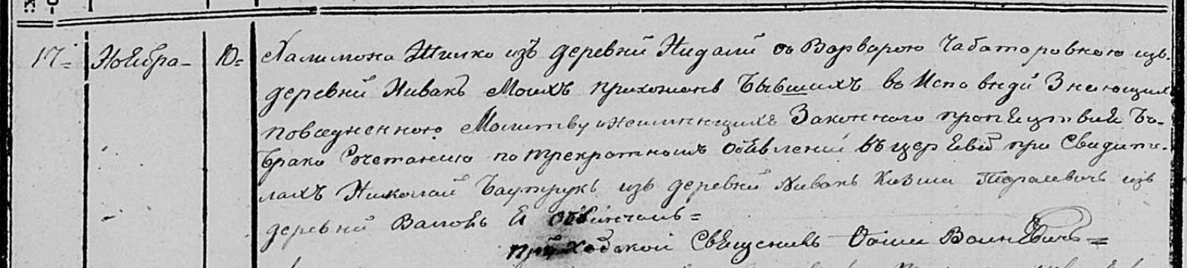

Осовская Покровская церковь. 10 ноября 1840 года. Метрическая запись о венчании.

Жилко Халимон – жених, прихода Осовского: Жилко Халимон Михалов, деревня Недаль.

Чабатаровна Варвара – невеста, прихода Осовского, с деревни Нивки: Жилко Варвара Матвеева, деревня Недаль.

Баутрук Николай – свидетель, с деревни Нивки.

Тарасевич Козма – свидетель, с деревни Волоки.

Войневич Фома – приходской священник.

**НИАБ 136-13-128** Лист 771об. **Метрическая запись №17/1840-б (коп).**

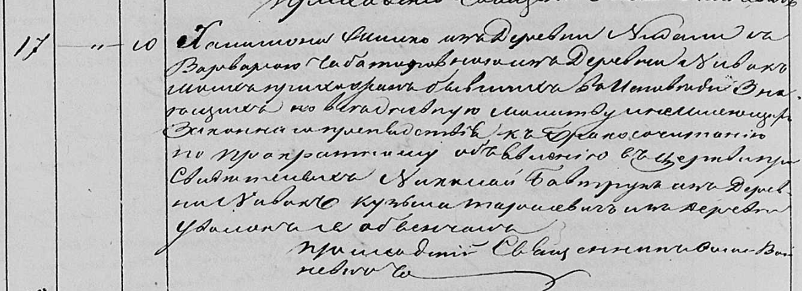

Осовская Покровская церковь. 10 ноября 1840 года. Метрическая запись о венчании.

Жилко Халимон – жених, с деревни Недаль, прихожанин Осовской церкви: Жилко Халимон Михалов, деревня Недаль.

Чабатаровна Варвара – невеста, с деревни Нивки, прихожанка Осовской церкви: Жилко Варвара Матвеева, деревня Недаль.

Бавтрук Николай – свидетель, с деревни Нивки.

Тарасевич Кузьма – свидетель, с деревни Уволоки?.

Войневич Фома – приходской священник.

**НИАБ 136-13-117** Лист 13. **Метрическая запись №9/1841-б (ориг).**

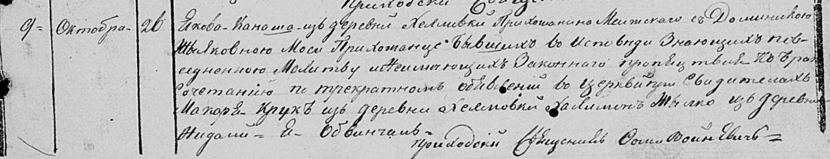

Осовская Покровская церковь. 26 октября 1841 года. Метрическая запись о венчании.

Канаш Яков – жених, прихода Мстижского, с деревни Хельмовка.

Жылковна Доминика – невеста, прихода Осовского: Жилко Доминика Михалова, деревня Недаль.

Крук Макар – свидетель, с деревни Хельмовка.

Жылко Халимон – свидетель: Жилко Халимон Михалов, деревня Недаль.

Войневич Фома – приходской священник.

**НИАБ 333-9-417**

Ревизские сказки 9 переписи Борисовского уезда книга 10 за 1850 год

Помещичьи крестьяне под буквою С

лист 223 Ревизская сказка тысяча восемсот пятдесятого года октября шестаго дня Минской губернии Борисовскаго уезда имения Мстиж с принадлежащими к оному деревнями помещика Иосифа Михайлова Слизня в состоящих мужескаго и женскаго пола крестьянах

лист 299об-300 деревня Нидаль

лист 300об-301

№3 Карней Данилов Фирага 48 – 64

Карнея Данилова пасынок Матвей Михайлов Жилко 23 – 39

Матвеевы сыновья 1й Иван 1 – 17

2й Сымон новорожд – 11

3й Василь новорожд – 9

4й Лукьян новорожд – 8

5й Роман новорожд – 6

6й Антон новорожд – 2

Матвея Михайлова братья 1й Юстин 20 – ум 1846

2й Халимон 13 – 29

Халимоновы сыновья 1й Григорий новорожд – 5

2й Константин новорожд – 1

Карнея Данилова жена Ксеня Лукьянова 59

Матвея Михайлова жена Виктория Силкова 35

Халимона Михайлова жена Варвара Матвеева 27

его дочь Анна 8

помещичий крестьянин, в ревизию 1834 года 13 лет, в ревизию 1850 года на 6.10.1850 – 29 лет, жил в доме 3 (НИАБ 333-9-417, л.300об).

**НИАБ 23-1-2**

10 Ревизские сказки Мстижской волости (1858 г с поздними дополнениями)

имение Мстиж Софии Воллович (бывшее владение Иосифа Слизня) 1-65

Лист 61об-62 деревни Нидали

Лист 62об-63

*3/4* Карней Данилов Фирага 64 -умер 1851

Карнея Данилова пасынок Матвей Михайлов Жилко 39 - 47

Матвеевы от 1й жены сыновья 1й Иван 17 - 25

2й Сымон 11 - 19

3й Василь 9 - 17

4й Лукьян 8 - 16

5й Роман 6 - 14

6й Антон 2 - 10

Матвея Михайлова брат Халимон 29 - переведены сей же деревни в №5

Халимоновы сыновья 1й Григорiй 5 -

2й Константин 1 -

Матвея Михайлова 2брачная жена Грипина Захарьева 45

Ивана Матвеева жена Елисавета Венедыктова 22

Сымона Матвеева жена Марьяна Иванова 21

*3/5* Халимон Михайлов Жилко переведены сей же деревни с №4 - 37

Халимоновы сыновья Григорiй - 13

2й Константин - 9

3й Аляксей новор - 6

Халимона Михайлова жена Варвара Матвеева 35

его же дочери Анна 16

*Магдалена (зачеркнуто)*  умерла

помещичий крестьянин, в ревизию 1850 года – 29 лет, переведен в дом 5, в ревизию 1858 года 37 лет (НИАБ 23-1-2, л.62об).